

DAFTAR ISI
Cover
Kata Pengantar 1
Daftar Isi 2
BAB I PENDAHULUAN
- Ringkasan Singkat 3
- Kompetensi Inti 3
- Kompetensi Dasar 4
- Indikator Hasil Belajar 4
- Hasil Pembelajaran 4
BAB II PAPARAN MATERI
- Pengertian Surat 6
- Surat Masuk 13
- Surat Masuk dengan Sistem Agenda 14
- Surat Masuk dengan Sistem Kartu Kendali 17
- Surat keluar 21
- Surat Keluar dengan Sistem Agenda 22
- Surat Keluar denganSistem Kartu Kendali 24
BAB III PENUTUP
- Ringkasan 26
- Latihan dan Tugas 27
- Penilaian 28
Daftar Rujukan 34

BAB I
PENDAHULUAN

- Ringkasan Singkat
Secara umum, terdapat beberapa manfaat dari adanya surat dalam kegiatan perkantoran yaitu sebagai sarana pemberitahuan, permintaan, buah piker, dan gagasan, alat bukti tertulis, alat pengingat, bukti historis, dan pedoman kerja. Fungsi utama surat adalah sebagi sarana berkomunikasi secara tidak langsung dalam bentuk tertulis yang mudah dilakukan baik dari jarak jauh maupun jarak dekat, dengan biaya murah. Dibandingkan dengan media lisan, penyampaian melalui surat lebih mudah karena isi surat dapat dikoreksi atau teliti kembali sebelum surat itu disampaikan kepada alamat yang di tuju. Selain itu juga terdapat beberapa jenis surat meliputi surat pribadi, surat dines, dan surat niaga apabila di tinjau dari segi bentuk, isi, dan bahasanya. Sedangkan apabila digolongkan berdasarkan pemakainya dapat di bagi menjadi tiga yaitu surat pribadi, surat resmi, dan surat dinas. Setelah perusahaan menerima surat dari perusahaan lain selanjutnya surat tersebut diolah agar dapat disimpan atau diarsipkan. Proses pengolahan dengan cara melakukan kegiataan tertentu dengan menggunakan tenaga orang lain, pengelolaan berarti menyelenggarakan, mengelola berarti mengurus perusahaan atau pemerintah. Surat yang masuk selanjutnya didata dan dicatat. Surat masuk adalah semua jenis surat yang diterima dari instansi lain maupun dari perorangan, baik yang diterima melalui pos maupun yang diterima dari kurir dengan mempergunakan buku pengiriman. Setelah surat diolah surat dimasukkan didalam sistem tertentu. Banyak sekali sistem yang ada didalam kegiatan surat menyurat yaitu sistem abjad, sistem subjek, sistem kronologis, sistem wilayah, sistem nomor. Lalu ada juga surat keluar yaitu segala komunikasi tertulis yang diterima oleh suatu badan usaha dari instansi lain maupun perorangan.
- Kompetensi Inti
KI 1 : Menghayati dan mengamalkan ajaran agama yang dianutnya.
KI 2 : Mengembangkan perilaku (jujur, disiplin, tanggungjawab, peduli, santun, ramah lingkungan, gotong royong, kerjasama, cinta damai, responsif dan pro-aktif) dan menunjukkan sikap sebagai bagian dari solusi atas berbagai permasalahan bangsa dalam berinteraksi secara efektif dengan lingkungan sosial dan alam serta dalam menempatkan diri sebagai cerminan bangsa dalam pergaulan dunia.
KI 3 : Memahami dan menerapkan pengetahuan faktual, konseptual, prosedural dalam ilmu pengetahuan, teknologi, seni, budaya, dan humaniora dengan wawasan kemanusiaan, kebangsaan, kenegaraan, dan peradaban terkait fenomena dan kejadian, serta menerapkan pengetahuan prosedural pada bidang kajian yang spesifik sesuai dengan bakat dan minatnya untuk memecahkan masalah.
KI 4 : Mengolah, menalar, dan menyaji dalam ranah abstrak terkait dengan pengembangan dari yang dipelajarinya di sekolah secara mandiri, dan mampu menggunakan metoda sesuai kaidah keilmuan.
- Kompetensi Dasar
3.16 Menjelaskan pengurusan surat masuk dan keluaran (system agenda dan surat sistem kartu kendali)
- Indikator Hasil Belajar
- Menjelaskan pengertian surat secara umum
- Menjelaskan Pengertian surat masuk
- Memahami Surat masuk dengan sistem agenda
- Memahami Surat masuk dengan sistem kartu kendali
- Menjelaskan Pengertian surat keluar
- Memahami Surat keluar dengan sistem agenda
- Memahami Surat keluar dengan sistem kartu kendali

- Mata Pembelajaran :
- Pengertian Surat Masuk
- Pengertian Surat Keluar

BAB II
PAPARAN ISI MATERI

Pengurusan Surat Masuk dan Surat Keluar dengan Sistem Agenda dan Sistem Kartu Kendali
Kegiatan belajar 1


Uraian materi
Lihatlah gambar anak disamping. Apa yang dilakukan oleh anak tersebut? Ya dia mengamati menggunakan alat teropongnya. Untuk apa ia mengamati? Pastinya ia ingin tahu tentang sesuatu. Kalau anda apa yang anda lakukan ketika anda belum memahami sesuatu hal? Apakah hanya berdiam diri menunggu orang menjelaskan kepada anda. Tentu saja tidakkan. Jadi silahkan tinggalkan zona nyaman aman.
Coba anda amati yang termasuk surat masuk dan surat keluar.

Pada dasarnya setiap perusahaan setiap harinya menerima surat baik itu surat, resmi, surat dinas, surat biasa ,dll.

Contoh surat menyurat yang biasanya ada diperusahaan adalah surat atas pembelian barang dagang. Untuk perusahaan dagang yang relative kecil biasanya memungkinkan untuk melakukan surat menyurat, selain perusahaan kecil ada juga perusahaan besar yang menggunakan surat menyurat sebagai media komunikasi. Surat ini berguna sebagai bukti atas dilakukannya transaksi. Dan surat yang diberikan oleh perusahaan ke perusahaan lain juga berguna untuk hubungan kerja sama bisnis. Biasanya perusahaan akan mengirimkan maupun mendapatkan surat dari perusahaan lain yang nantinya akan disimpan sebagai surat aktif maupun inaktif berdasarkan jenis suratnya.
- Pengertian Surat

Surat adalah suatu sarana untuk menyampaikan pernyataan-pernyataan atau informasi secara tertulis dari pihak yang satu kepada pihak yang lain, baik atas nama sendiri, maupun atas nama jabatannya dalam sebuah organisasi. Informasi-informasi ini dapat beberapa permintaan, laporan, pemikiran, saran-saran. Sedangkan pengertian surat menyurat adalah suatu kegiatan untuk mengadakan hubungan secara terus menerus antar pihak yang satu kepada pihak yang lainnya. Kegiatan surat menyurat ini disebut juga dengan korespondensi.
Mengenal Bahasa Surat
Surat merupakan satu karangan yang berupa perumusan dalam bentuk tertulis tentang pernyataan, pemikiran, permintaan atau hal-hal yang ingin disampaikan kepada pihak penerima surat. Maka suratpun harus memenuhi berbagai ketentuan mengenai penyusunan karangan ataupun komposisi seperti tema, tata bahasa, kalimat, aline, gaya bahasa dan penggunaan tanda baca. Sebagai karangan surat dapat disusun secara :
- Deduktif yaitu dimana penulis terlebih dulu melaporkan pokok permasalahannya, kemudian baru dikemukakan penjelasannya atau alas an-alasannya.
- Induktif yaitu penyusunan kalimat-kalimat dimana terlebih dulu dikemukakan alasan-alasannya, baru kemudian melaporkan pokok-pokok masalahnya.

macam-macam surat
- Surat Undangan
Adalah surat yang berisikan ajakan, permintaan, atau permohonan agar pihak yang dikirim surat dapat menghaddiri kegiatan yang diadakan oleh pengirim surat.
Hal-hal yang harus diperhatikan saat membuat surat undangan yaitu:
- Bahasa yang digunakan harus sopan
- Maksud dalam surat undangan harus jelas, termasuk tempat, waktu, dan bentuk acaranya
- Identitas pengundang dicantumkan dengan jelas, beserta orang-orang yang akan diundang maupun mengundang
Contoh Surat Undangan
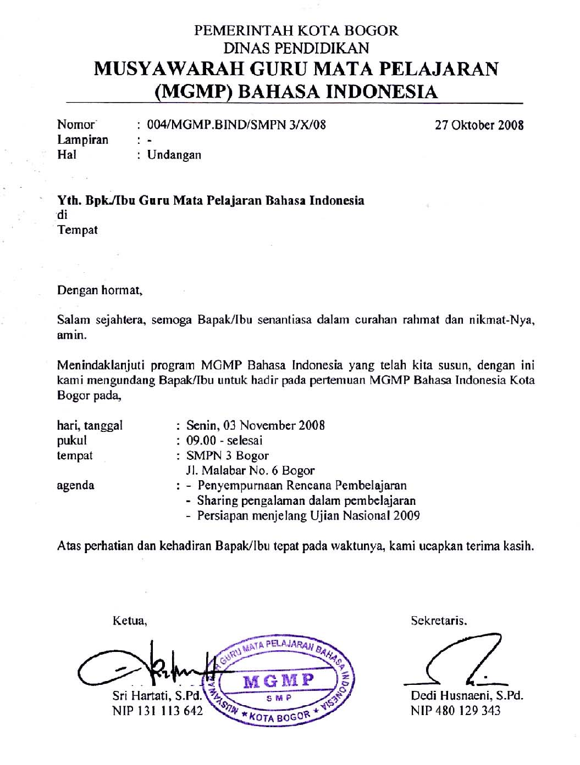

- Surat Resmi
Surat yang digunkan untuk kepentingan resmi, baik perseorangan, instansi, maupun organisasi. Misalnya undangan edaran dan surat pemberitahuan. Ciri-cirinya yaitu :
- Menggunakan kop surat apabila dikeluarkan organisasi
- Ada nomor surat, lampiran, dan perihal

Contoh Surat Resmi
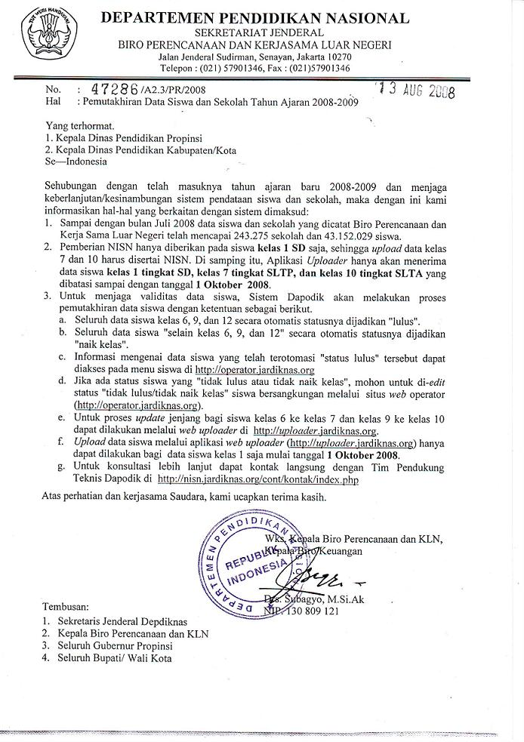

- Surat Lamaran Pekerjaan
Surat yang ditulis seseorang kepada suatu instansi atau perusahaan dengan maksud melamar pekerjaan. Surat lamaran pekerjaan memiliki bagian-bagian seperti :
- Tempat dan tanggal pembuat surat
- Nomor surat
- Lampiran
- Hal atau perihal
- Alamat tujuan
- Salam pembuka
- Isi surat yang terbagi lagi menjadi 3 yaitu paragraph pembuka, isi surat, paragraph penutup.
- Salam penutup tanda tangan dan nama terang
Contoh Surat Lamaran Pekerjaan
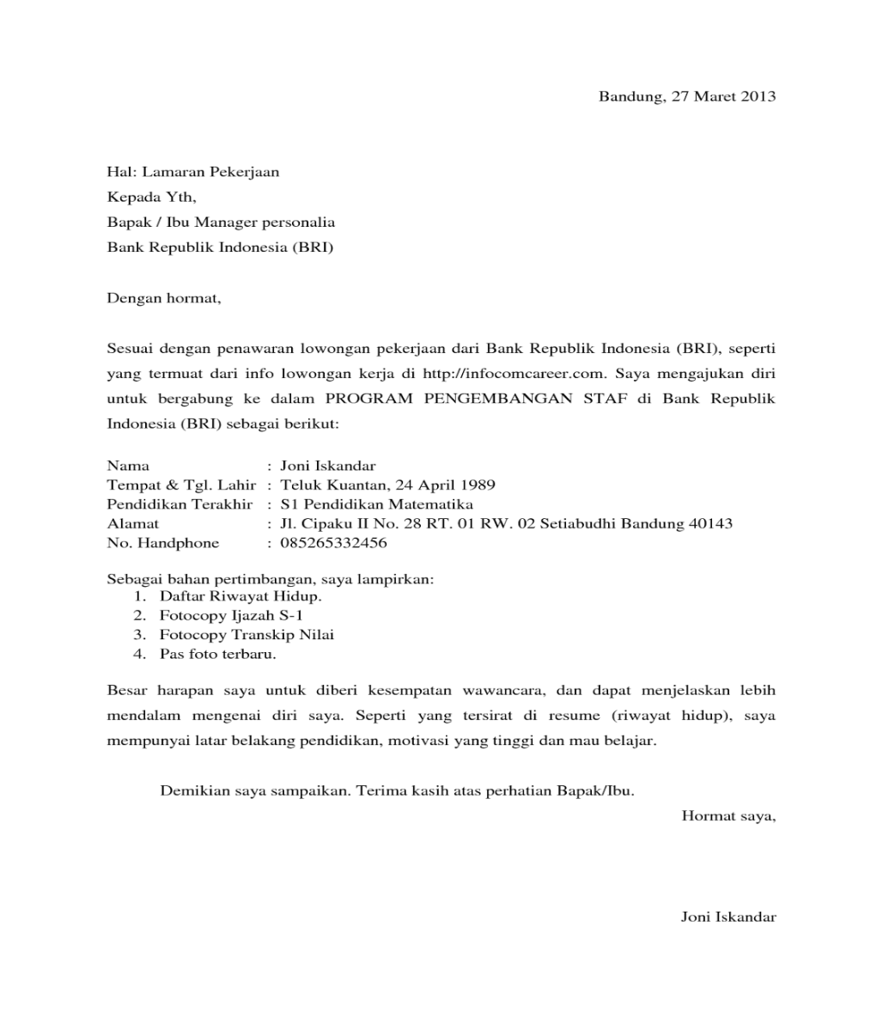
- Surat Perjanjian
Surat yg di Buat kesepakatan antara dua belah pihak terhadap suatu hal :

Contoh Surat Perjanjian
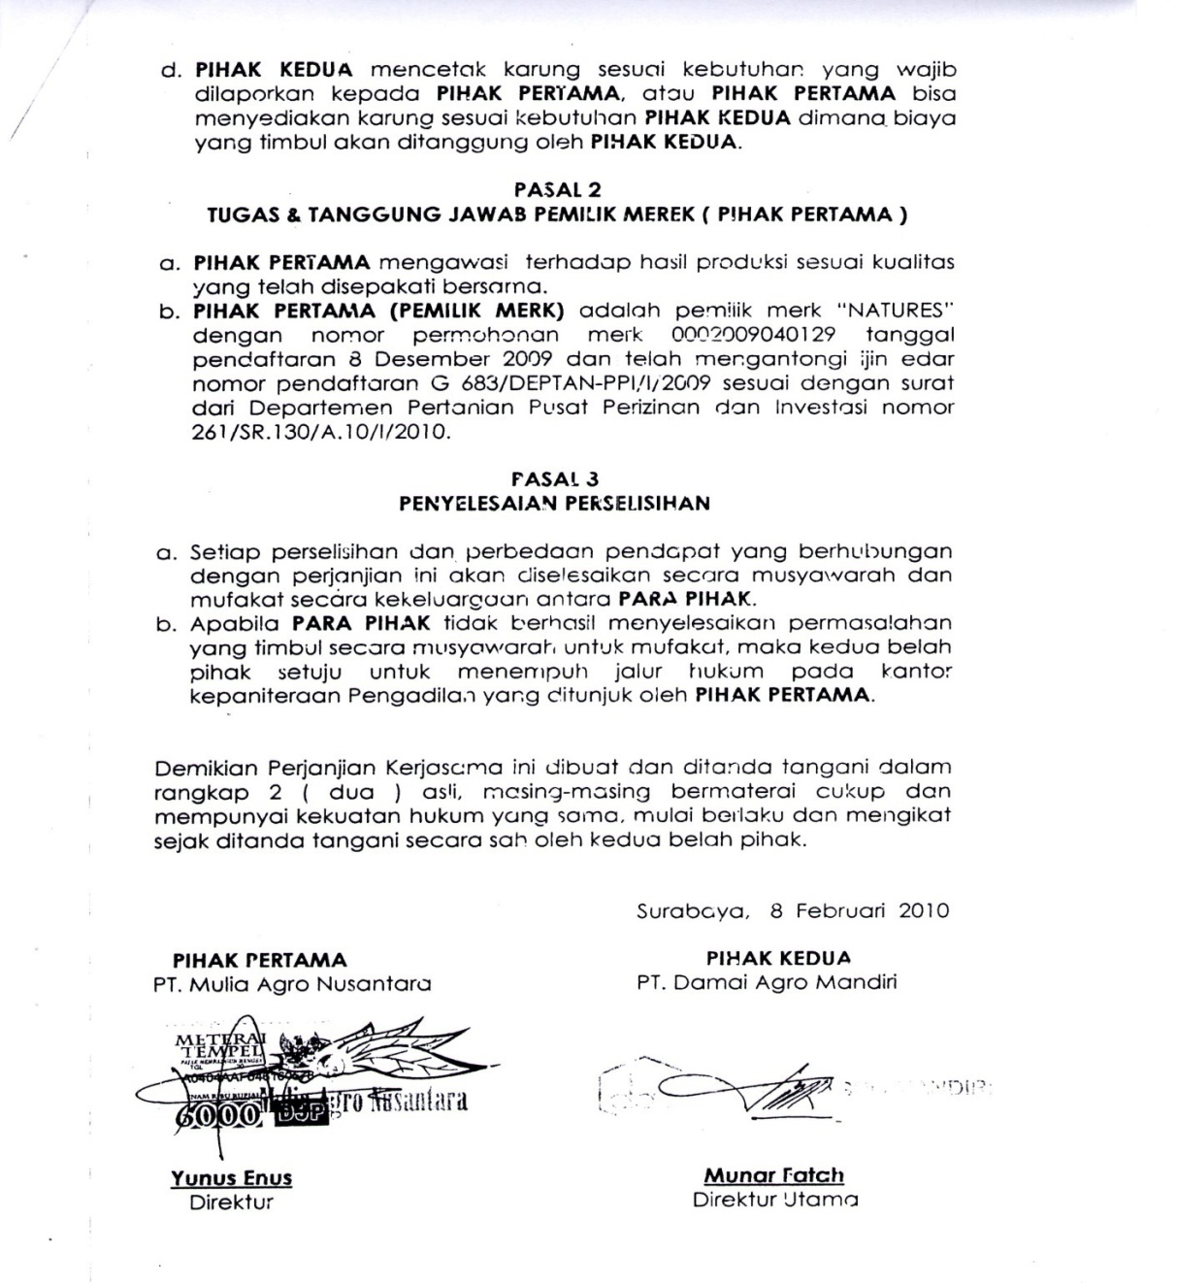

- Surat Dinas
Surat yang digunakan untuk kepentingan pekerjaan formal seperti instansi dinas dan tugas kantor. Ciri-ciri surat dinas yaitu :
- Menggunakan kop surat dan instansi yang bersangkutan
- Menggunakan nomor surat, lampiran, dan perihal
- Menggunkan salam pembuka dan penutup yang baku
- Menggunakan bahasa baku atau ragam resmi
- Menggunakan cap atau stempel instansi pembuat surat
- Format surat tertentu
Contoh Surat Dinas
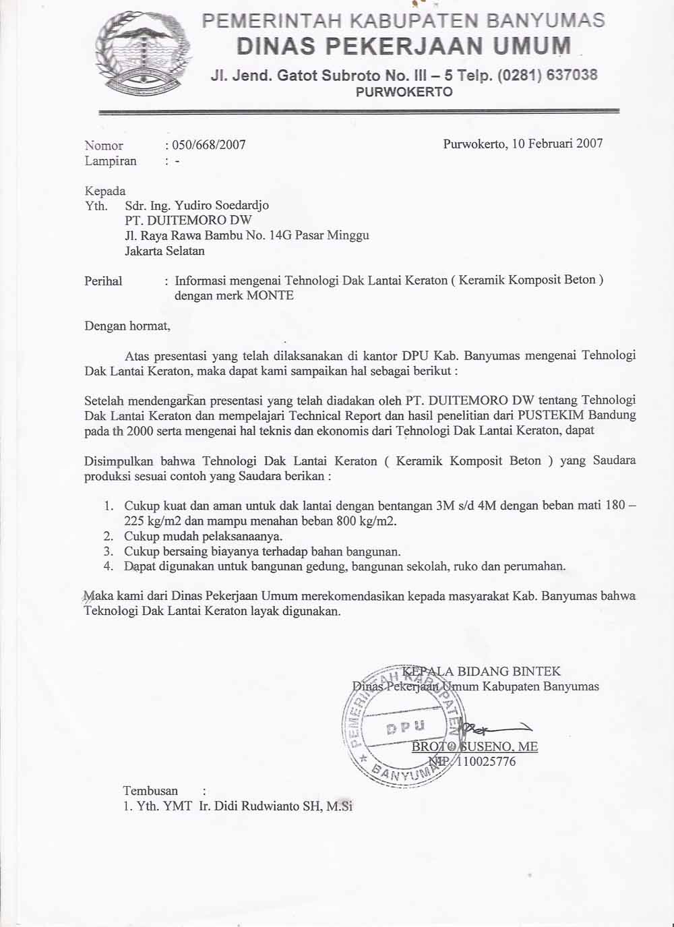

- Surat Niaga
Digunakan bagi badan yang menyelenggarakan kegiatan usaha niaga seperti industri dan usaha jasa

Contoh Surat Niaga

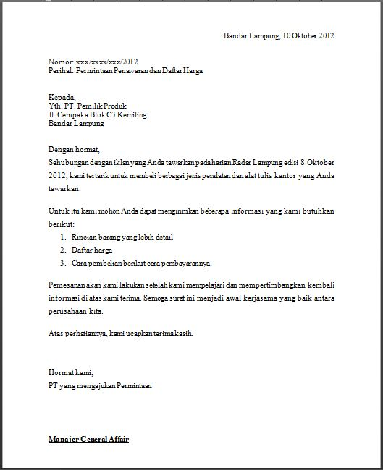



Setelah anda memahami apa itu surat silahkan buat pengertian surat menurut sepengetahuan anda

dengan menggunakan kalimat sendiri!

Latihan

B. Surat Masuk

- Pengertian
Surat masuk merupakan adalah semua jenis surat yang diterima dari instansi lain maupun dari perorangan, baik yang diterima melalui pos ( kantor pos ) maupun yang diterima dari kurir ( penerima surat ) dengan mempergunakan buku pengiriman ( ekspedisi ). ( Wursanto, 1991: 108).

Fungsi Surat
- Wakil dari pengirim atau penulisan
- Bahan pembuktian
- Pedoman dalam mengambil tindakan lebih lanjut
- Alat pengukur kegiatan organisasi
- Bahan pengingat, surat mengingatkan seseorang dalam kegiatan atau aktivitasnya dimasa lalu yang bisa dipergunakannya untuk melakukan kegiatan selanjutnya baginya.

Prosedur Pengelolaan surat masuk
- Penerimaan
Tugas penerimaan adalah
- mengumpulkan dan menghitung jumlah surat yang masuk
- Meneliti ketepatan alamat si pengirim surat
- Menggolongkan surat sesuai dengan urgensi penyelesaian
- Menandatangani bukti pengiriman sebagai tanda bahwa surat telah diterima
- Penyortiran
Penyortiran dapat dilakukan berdasarkan atas golongan surat biasa, rutin dan rahasia. Penyortiran ini memisah-misahkan surat untuk pengolahan lebih lanjut.
- Pencatatan
Setelah surat dicatat distempel serta memeriksa ketepatan jenis maupun jumlah lampiran yang harus diterima maka langkah berikutnya adalah melakukan pencatatan.
- Mengagendakan surat masuk
Kegiatan mencatat surat masuk kedalam buku agenda. Buku ini bisa disebut dengan buku agenda masuk (daily mail record). Petugasnya dinamakan agendaris (mail clerk)
- Pengarahan dan Penerusan
Surat-surat yang perlu diproses lebih lanjut, harus diarahkan dan diteruskan kepada pejabat yang berhak mengolahnya
- Penyampaian surat
Penyampaian surat dilakukan oleh petugas pengarah yang dilaksanakan dengan langkah-langkah sebagai berikut :
- Surat yang sudah berdisposisi terlebih dahulu dicatat dalam buku ekspedisi intern
- Menyampaikan surat terlebih dahulu melalui buku ekspedisi kepada pejabat yang bersangkutan
- Petugas pengarah mengembalikannya kepada urusan agenda untuk dicatat dalam buku pengarahan
- Penyimpanan berkas surat masuk
Penyimpanan ini dari pimpinan dilakukan oleh unit pengolah dengan mempergunakan metode kearsipan yang berlaku untuk kantor tersebut.

C. SURAT MASUK DENGAN SISTEM AGENDA

- Penerimaan Surat
Penerimaan surat dapat dilakukan oleh mereka yang biasanya bekerja di bagian depan kantor atau front office, seperti satpam dan resepsionis (receptionist). Bahkan ada di perusahaan yang kecil penanganan suratnya dilakukan oleh resepsionis juga. Kegiatannya mulai dari menerima sampai penyimpanan arsip, Karena tempat mereka memang ada di pintu masuk suatu kantor, maka apabila ada surat yang masuk, baik yang diantar oleh petugas pos maupun oleh seorang kurir, merekalah yang sering kali menerima surat.
Tugas penerima surat adalah:
- Mengumpulkan setiap surat yang masuk,
- Meneliti ketepatan alamat
- Menandatangani bukti pengiriman bahwa surat sudah diterima. Jangan sampai ada surat yang salah alamat. jika alamat tidak tepat, maka surat itu harus dikembalikan kepada petugas pos atau kurir. Tetapi jika sudah tepat maka surat itu harus diberikan kepada petugas di bagian tata usaha atau bagian administrasi.

- Penyortiran Surat
Setelah surat diterima dari resepsionis selanjutnya surat dipisahkan berdasarkan alamat yang dituju. jika surat itu untuk perseorangan dan menyangkut masalah pribadi, maka surat dapat diberikan langsung kepada alamat yang dituju, tetapi apabila surat itu merupakan surat dinas karena menyangkut kepentingan perusahaan/organisasi, maka surat tersebut harus diproses lebih lanjut.

- Pencatatan Surat
Pencatatan dilakukan dengan menggunakan buku agenda. Petugas dapat membuka dan membaca surat untuk mengetahui apakah surat tersebut merupakan surat dinas biasa, penting atau rahasia. Untuk surat rahasia, petugas tidak diperbolehkan membaca surat, kecuali sudah diizinkan oleh pimpinan. Pencatatan ini sangat penting dilakukan, karena dapat diketahui volume surat masuk setiap hari, minggu, bulan, dan tahun. Juga memudahkan dalam penyimpanan sehingga surat akan lebih mudah ditemukan. Berikut tampilan buku agenda tunggal yang digunakan diperusahaan:
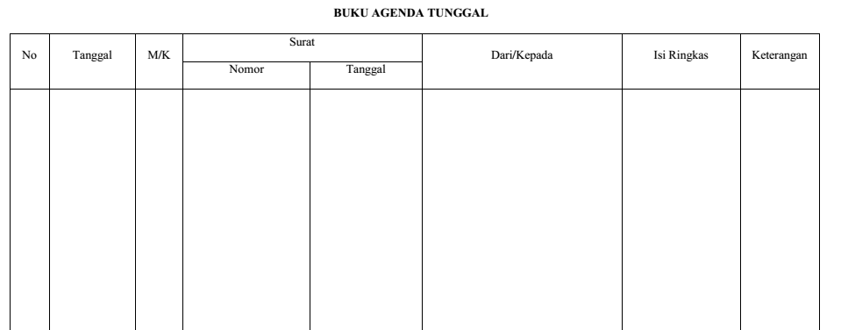
format buku agenda tunggal
Setelah dicatat selanjutnya petugas membubuhkan stempel agenda sebagai tanda bahwa surat sudah dicatat. Kemudian petugas memberikan surat tersebut kepada pimpinan dengan melampirkan lembar disposisi untuk mencatat instruksi pimpinan berkaitan dengan penanganan atau proses selanjutnya dari surat tersebut.
Berikut Format lembar disposisinya:
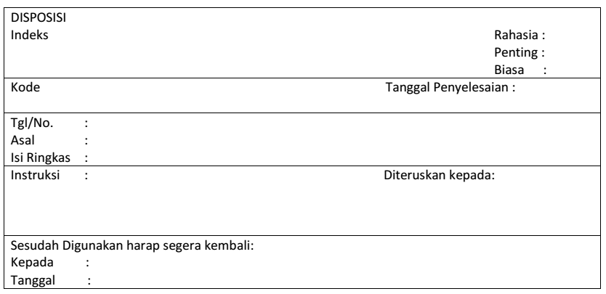
lembar disposisi
- Pengarahan Surat
Pengarahan surat adalah menentukan siapa saja yang selanjutnya akan memproses surat berkaitan dengan permasalahan surat. Pengarahan surat dilakukan oleh pimpinan, karena pimpinanlah yang akan bertanggungjawab terhadap penanganan surat tersebut. Pimpinan dapat menuliskan instruksinya pada lembar disposisi, dan menuliskan siapa yang harus memproses surat tersebut. Lembar disposisi adalah lembar isian untuk mencatat instruksi dari pimpinan berkaitan dengan proses tindak lanjut dari surat yang diterima dari pihak lain. Orang yang ditunjuk oleh pimpinan untuk menindaklanjuti surat yang dimaksud akan menangani surat berdasarkan instruksi pimpinan tersebut.

- Penyampaian Surat
Jika pimpinan sudah menuliskan instruksinya di lembar disposisi, maka surat tersebut berikut lembar disposisinya diberikan kepada orang yang ditunjuk oleh pimpinan yang telah ditulis di lembar disposisi. Jika orang yang dimaksud tersebut lebih dari satu, sebaiknya surat tersebut diperbanyak sehingga setiap orang yang ditunjuk akan mendapatkan salinan suratnya. Saat surat tersebut diberikan kepada orang yang telah ditunjuk, maka yang menerima harus menandatangani bukti penerimaan di buku ekspedisi intern.
Buku ekspedisi ada dua macam, yaitu:
- Buku ekspedisi intern adalah buku yang digunakan untuk mencatat penyampaian/pengiriman, distribusi surat yang disampaikan di dalam lingkungan organisasi/perusahaan sendiri.
- Buku ekspedisi ekstern adalah buku yang digunakan untuk mencatat penyampaian/pengiriman/distribusi surat kepada pihak lain di luar organisasi/perusahaan.
- Penyimpanan Surat
Jika surat sudah selesai diproses, maka surat asli harus diserahkan kepada bagian tata usaha untuk disimpan dengan menggunakan sistem penyimpanan tertentu, seperti sistem abjad. sistem subjek, sistem wilayah, sistem tanggal, atau sistem nomor.

D. Surat Masuk dengan Sistem Kartu Kendali

Cara penanganan surat masuk dengan menggunakan sistem kartu kendali sebagai berikut :
  - Penerimaan surat
Sebelumnya telah dibuat ketentuan atau peraturan di tiap instansi bahwa semua surat masuk dan keluar diterima melalui satu pintu, yaitu unit kearsipan. Hal ini akan lebih memudahkan untuk kontrol dan pengawasannya. Dalam pelaksanaannya, kalau suatu unit kerja memerlukan kecepatan dalam memproses surat keluar tersendiri sampai dengan penyampaiannya ke instansi lain dilaksanakan sendiri. Hal ini dapat dilakukan, asalkan dua kartu kendali diserahkan kepada unit kearsipan, sehingga unit kearsipan selalu mengetahui pula apa yang telah dilaksanakan.
Tugas penerima surat (juru terima surat) adalah sebagai berikut:
- Menerima surat masuk dari instansi lain dan menandatangani surat pengantarnya, serta membubuhi cap tanggal pada sampul surat.
- Menyortir surat masuk tersebut berdasarkan tanda yang terdapat pada sampul antara lain surat kilat, surat segera, surat pribadi, surat salah alamat, dan surat rahasia.
- Menyerahkan surat tersebut ke pencatat surat.
- Menerima surat keluar dari instansi sendiri untuk dikirimkan melalui pos atau kurir.
  - Pencatatan surat
Surat-surat yang diterima oleh pencatat dinilai menjadi tiga kategori, yaitu surat penting, biasa, atau rahasia. Kegiatan ini memerlukan pemikiran yang tajam, mengerti segala persoalan dalam lingkungan instansinya, dan harus teliti. Untuk surat yang penting, maka dicatat menggunakan kartu kendali rangkap tiga. Untuk surat yang biasa menggunakan lembar pengantar surat biasa. Surat rahasia menggunakan lembar pengantar surat rahasia. Tugas mencatat surat bukanlah tugas yang mudah, sebab petugas pencatat harus dapat benar-benar menentukan indeks dan kode secara tepat. Kalau petugas pencatat tersebut sukar menentukan indeks dan kode, sebaiknya dikosongkan dulu dan diserahkan kepada pengarah (atasan) untuk mengisi kolom tersebut. Kalau memang diperlukan kecepatan dan volume surat penting banyak sekali, maka pencatatan kartu kendali dapat dilakukan oleh heberapa petugas lain yang juga telah terlatih.
Tugas pencatat surat (juru catat surat) adalah sebagai berikut.
- Mencatat surat penting menggunakan kartu kendali, surat biasa dengan lembar pengantar surat biasa, surat rahasia menggunakan lembar pengantar surat rahasia.
- Menentukan kode klasifikasi dan indeks surat, serta unit pengolah pada kartu kendali.
- Mengambil kartu kendali I sebagai pengganti buku agenda, kemudian KK I diserahkan ke penata arsip.
- Menyatukan kartu kendali II dan III serta surat dengan penjepit kertas, dan mengarahkannya ke pengarah surat.

Berikut contoh kartu kendali
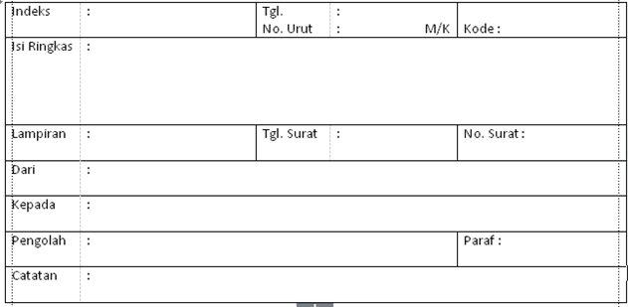
kartu kendali

Kolom kartu kendali:
Indeks  Kode  Tanggal  No urut  M / K  Perihal  Isi ringkasan  Lampiran  Dari  Kepada  Tanggal surat  No surat  Pengolah  Paraf | :  :  :  :  :  :  :  :  :  :  :  :  :  : | Diisi indeks surat  Diisi kode klasifikasi menurut pola klasifikasi  Diisi tanggal terima surat  Diisi nomor surat sesuai dengan urutan kartu kendali surat masuk  Diisi apakah surat masuk atau surat keluar  Diisi hal surat  Diisi ringkasan surat  Lampiran surat  Alamat pengirim surat kalau merupakan surat masuk  Alamat yang dikirimi surat untuk surat keluar  Diisi tanggal surat  Diisi nomor surat  Diisi unit pengolah  Diisi paraf pengolah surat
3. Pengarahan atau pengendalian surat
Petugas pengarah surat adalah pimpinan pada unit kearsipan (misalnya: Kepala Tata Usaha). Tugas pengarah surat antara lain sehagai berikut :
- Menerima surat yang telah dilampiri kartu kendali II dan III, serta memaraf KK III sebagai bukti surat sudah diterima.
- Menentukan arah surat, kepada siapa atau ke unit mana surat diteruskan.
- Mengisi kolom indeks, kode, dan pengolah pada kartu kendali.
- Mengambil kartu kendali II dan disimpan disimpan di kotak kartu kendali yang berfungsi sebagai alat pengendali surat dan setelah satu tahun dijilid.
- Meneruskan surat beserta kartu kendali III kepada unit pengolah/unit kerja.
- Menerima Surat yang sudah selesai diproses oleh unit pengolah dan menukar KK II dengan KK III
- Menyerahkan surat yang sudah selesai diproses ke penata arsip/arsiparis, dan menukar KK III dengan KK I.

- Penyampaian surat ke unit pengolah
Unit pengolah terdiri dari bagian-bagian
    - Tata usaha unit pengolah yang tugasnya adalah sebagai berikut:
- Menerima surat dan kartu kendali III serta memarafnya sebagai bukti hahwa surat sudah diterima.
- Membuat dua lembar disposisi, kemudian melampirkan surat berikut lembar disposisi 1 dan 2 serta KK III untuk disampaikan kepada pimpinan unit pengolah.
- Menerima kembali surat, kartu kendali III dan lembar disposisi I dan II yang telah diisi oleh pimpinan unit pengolah.
- Menyimpan kartu kendali III dan meneruskan surat berikut dengan lembar disposisi kepada pelaksana sesuai instruksi yang ada di disposisi. Surat asli dan lembar disposisi II disimpan sementara di unit pengolah, sedangkan salinan surat dan lembar disposisi I diteruskan ke pelaksana surat.
- Menerima surat dan lembar disposisi 1 kembali dari pelaksana, jika surat tersebut sudah selesai diproses, untuk kemudian disimpan beberapa lama. Jika surat tersebut sudah menurun nilai gunanya (in-aktif), maka surat berikut kartu kendali III diserahkan kepada penata arsip dan ditukar dengan kartu kendali II, sebagai bukti hahwa surat disimpan di unit kearsipan oleh penata arsip.
    - Pimpinan unit pengolah yang tugasnya adalah sebagai berikut:
- Menerima surat, kartu kendali III, dan lembar disposisi I dan II dari tata usaha unit pengolah
- Mengisi lembar disposisi I dan II untuk menindaklanjuti surat yang masuk.
- Menyerahkan kembali surat, kartu kendali III, dan lembar disposisi I dan II kepada tata usaha unit pengolah.
    - Pelaksana yang tugasnya adalah sebagai berikut.
- Menerima surat berikut lembar disposisi I pimpinan dari tata usaha unit pengolah.
- Melaksanakan instruksi pimpinan yang ditulis di lembar disposisi.
- Menyerahkan surat dan lembar disposisi I kepada tata usaha unit pengolah jika surat sudah selesai diproses/ditindaklanjuti.
- Penyimpanan atau penataan arsip
Tugas penata arsip (arsiparis) adalah sebagai berikut:
- Menerima kartu kendali I yang telah diparaf tata usaha unit pengolah dan disimpan di kotak kartu kendali sebagai bukti bahwa surat sedang diproses di unit pengolah.
- Menerima surat yang sudah selesai diproses oleh unit pengolah dan menukar kartu kendali 1 dengan kartu kendali 3.
- Menyimpan surat dengan menggunakan sistem tertentu
E. Surat Keluar

  - Pengertian Surat Keluar
Surat Keluar adalah segala komunikasi tertulis yang diterima oleh suatu badan usaha dari instansi lain atau perorangan ( Wursanto, 1991 :144 ). Dari pendapat para ahli tersebut penulis mengambil kesimpulan bahwa prosedur pengelolaan surat masuk dan surat keluar adalah pekerjaan surat menyurat yang harus dilakukan secara tertata dan berurutan dengan kegiatan yang utama yaitu mengelola, mengatur, dan mengurus surat menyurat agar dapat mempelancar administrasi instansi tersebut.

  - Prosedur Pengelolaan Surat Keluar
Prosedur pengelolaan surat keluar yang baik hendaknya menggunakan langkah-langkah sebagai berikut :
    - Pembuatan konsep surat
Disusun sesuai bentuk surat yang benar atau yang dikehendaki pimpinan.

    - Pengetikan
Apabila konsep surat telah mendapat persetujuan dan memperoleh kode atau nomor surat, diserahkan kepada unit pengolah. Kemudian kepala unit pengolah harus tekun dan teliti mentaklik hasil pengetikan konsep surat hingga konsep itu menjadi bentuk surat, setelah melalui koreksi kesalahan.

    - Mengetik surat dalam bentuk akhir
Konsep yang telah disetujui pimpinan kemudian diketik dalam bentuk akhir pada kertas berkepala surat.

    - Penandatanganan
Net surat kemudian disampaikan kepada pimpinan untuk ditandatangani

    - Pencatatan
Dalam pencatatan ini, kegiatan-kegiatan yang dilakukan yaitu sebagai berikut:
- Net surat yang sudah ditandatangani, dicap disertai kelengkapan lainnya, seperti lampiran dan amplop
- Surat dinas resmi terlebih dulu dicatat dalam buku verbal oleh petugas yang disebut verbalis
- Surat dinas setelah selesai dicatat dalam buku verbal, kemudian surat tersebut siap untuk dikirim.

F. Surat Keluar dengan Sistem Agenda

Adapun prosedur pengurusan surat keluar sistem buku agenda, diantaranya sebagai berikut :
- Pembuatan Konsep
Dilakukan oleh pimpinan yang menandatangani surat pada lembaran konsep surat. Hal tersebut dilakukan jika konsep surat dibuat oleh sekretaris.
- Persetujuan Konsep
Pimpinan memberikan persetujuan dengan memberi tanda/paraf (acc) pada konsep yang telah dibuat
- Pencatatan surat
Konsep dicatat dalam Buku Agenda Verbal untuk mendapatkan nomor surat
- Pengetikan konsep surat
Diketik dengan tembusannya sekaligus
- Pemeriksaan pengetikan
- Penandatanganan Surat
Dilakukan oleh pejabat yang berwenang dan membubuhkan tanda tangan di atas nama terang
- Pemberian Cap Dinas
Dibubuhkan di sebelah kiri menyinggung sedikit tanda tangan, harus tegak
- Melipat surat
Surat yang asli dilipat dimasukkan dalam sampul
- Penyampulan surat
Surat yang telah dilipat dimasukkan dalam sampul. Sampul diberi nomor dan diberi cap di sebelah kiri bawah
- Pengiriman surat
Surat yang dikirim langsung ke alamat, dan ke kantor pos dicatat di Buku Ekspedisi Ekstern
- Penyimpanan surat
Tembusan surat disimpan sebagai arsip sesuai dengan sistem penyimpanan (sistem abjad, subjek, tanggal, wilayah)
Surat-surat yang telah diproses diberikan kepada orang yang telah ditunjuk, maka yang menerima harus menandatangani bukti penerimaan di buku Ekspedisi. Buku Ekspedisi ada dua macam, yaitu :
- Buku Ekspedisi Intern adalah buku yang digunakan untuk mencatat penyampaian/pengiriman/distribusi surat yang disampaikan di dalam lingkungan organisasi/perusahaan sendiri
- Buku Ekspedisi Ekstern adalah buku yang digunakan untuk mencatat penyampaian/pengiriman/distribusi surat kepada pihak lain di luar organisasi/perusahaan sendiri.

G. Surat Keluar dengan sistem kartu kendali

Prosedur penanganan surat keluar penting sistem kartu kendali. Langkah pengurusan surat keluar penting sistem kartu kendali dimulai dari pengonsepan surat, pencatatan surat, pengarahan surat, pengiriman surat dan penataan arsip. Berikut penanganan surat keluar sistem kartu kendali :
  - Pengonsepan Surat
Tahap awal pada pada penanganan surat adalah membuat konsep. Konsep surat dibuat oleh unit pengolah/unit kerja/sekretaris, kemudian diketik dalam bentuk draft pada lembar konsep surat. Kemudian draft diperiksa lalu disetujui/acc oleh pimpinan dengan memberikan tanda taklik atau paraf pada draft surat. Setelah di acc, surat diketik rapi pada kop surat dan ditandatangani pimpinan/atasan kemudian diserahkan ke pencatat surat. Pencatatan surat keluar penting menggunakan kartu kendali, dan dilakukan pada unit kearsipan.
  - Pencatatan Surat
Tugas dari pencatatan surat adalah menerima surat yang sudah ditandatangani oleh pimpinan, mencatat surat pada kartu kendali rangkap 3, menentukan kode surat, memberikan stempel/cap dinas pada surat, meneruskan kartu kendali 1 surat dan lampiran kepada pengarah surat, memberi paraf pada kartu kendali 2, lalu diserahkan ke penata arsip, menyerahkan kartu kendali 3 ke unit pengolah/unit kerja/sekretaris
  - Pengarah Surat
Berikut ini merupakan tugas-tugas pengarah surat:
- menerima kartu kendali 1, surat asli, beserta lampirannya dari pencatat surat
- mengecek kelengkapan lampiran surat dan menggandakan surat beserta lampirannya
- melipat surat asli dan memasukannya kedalam amplop
- mencatat surat di buku ekspedisi ekstern
- memberikan surat kepada petugas ekspedisi untuk dikirim
- menyimpan kartu kendali 1 sebagai kartu control
- menyerahkan salinan surat/tembusan berikut kartu kendali 1 ke penata arsip. Apabila surat sudah selesai dikirimkan, kartu kendali 1 ditukar dengan kartu kendali 2.
  - Pengiriman Surat
Pengiriman surat pada umumnya dilakukan oleh kurir atau pihak ekspeditor. Kurir atau ekspeditor ini akan mengirim surat sesuai dengan metode diperusahaan itu sendiri.
  - Penataan Arsip
Adapun tugas penataan arsip adalah Menerima kartu kendali 2 dari pencatat surat dan menyimpannya, sebagai pengganti arsip yang ada di unit tata usaha/pengarah surat. Apabila surat telah dikirimkan, kartu kendali 2 pada penata arsip di ganti dengan kartu kendali 1 dan salinan/surat tembusan pada unit tata usaha/pengarah surat.
Prosedur Penanganan Surat Keluar Biasa Sistem Kartu Kendali
Penanganan surat biasa (rutin) menggunakan lembar pengantar surat biasa rangkap 2. Dengan langkah-langkah pengurusan surat sebagai berikut:
- Unit Pengolah
Konsep surat dibuat oleh unit pengolah. Surat dibuat dengan baik, disusun secara lengkap sesuai dengan aturan pembuatan surat juga lengkap bagian setiap suratnya. Setelah draft surat di acc kemudian diketik lalu ditandatangani oleh pimpinan, kemudian diserahkan kepada pencatat surat.
- Unit Kearsipan
Pencatat surat di unit ini menerima surat beserta lampiran. Surat keluar biasa kemudian diberi nomor dan diberi cap/stempel tanggal. Selanjutnya surat asli beserta lampirannya dilipat dan dimasukan pada amplop surat kemudian dicatat dalam lembar pengantar 1 dan 2. Kemudian lembar pengantar 2 diserahkan kepada unit pengolah, dan lembar pengantar 1 beserta surat dan lampirannya diteruskan ke pengarah surat.
- Unit Tata Usaha
Pengarah surat menerima surat beserta lampirannya, dan lembar pengantar surat biasa (lembar 1). Kemudian surat beserta lampirannya diperiksa kelengkapannya, dan dikopi untuk diarsip. Tembusan atau kopi surat dan lampiran diberi cap/stempel tanggal. Selanjutnya, surat asli beserta lampirannya dilipat dan dimasukan pada amplop kemudian dicatat dalam buku ekspedisi dan dikirim ke alamat tujuan. Setelah surat dikirim, salinan surat dan lembar pengantar 1 disimpan pengarah surat/tata usaha.

BAB III
PENUTUP

- RINGKASAN
Secara umum dapat disimpulkan bahwa pada setiap kegiatan perkantoran maupun diluar perkantoran tidak lepas dari adanya surat-menyurat. Surat sangat diperlukan sekali dalam kegiatan perkantoran sebagai sarana penyalur informasi antara perusahaan yang bersangkutan dengan perusahaan yang mengirimkan surat. Selain itu perlu diperhatikan juga saat surat akan masuk dan diarsipkan, perlu dicek kembali apakah surat tersebut mengandung makna yang penting atau ada kaitannya atau tidak dengan perusahaan. Setelah itu surat yang masuk akan dimasukkan kedalam sistem tertentu yang nantinya akan diolah dan dimaksudkan dengan surat masuk. Setelah melalui jangka yang cukup sesuai penyimpanan surat selanjutnya akan diolah kembali dengan dilihat apakah masih dilayak disimpan atau seharusnya dimusnahkan. Ini termasuk pada surat keluar.

LATIHAN DAN TUGAS

Uraian:
  - Mengapa perusahaan lebih memilih menggunakan surat sebagai sarana komunikasi untuk memperoleh informasi ?
  - Tuliskan dan jelaskan perbedaan surat masuk dan surat keluar ?
  - Sebutkan secara singkat proses pengolahan surat masuk menggunakan sistem agenda ?
  - Sebutkan secara singkat proses penanganan surat masuk sistem kartu kendali ?
  - Sebutkan secara singkat proses pengolahan surat keluar menggunakan sistem kartu kendali ?
Praktik
Carilah contoh surat dan print kartu kendali serta agenda untuk kemudian olah surat tersebut.
Tugas Portofolio
Merangkum Bab surat menyurat dan juga sistemnya
